
《算法设计与分析实践》
实 验 报 告
成
绩：
评
语：
教师签字：
评阅日期：

专业班级：计算机科学与技术启明2401班
学 号： U202414869
姓 名： 韩轩
指导教师： 王多强
报告日期： 2025.12.31

计算机科学与技术学院
2025 年 12 月

目录
一、 实验完成情况 3
二、 实验总结与体会 7
2.1个人收获和心得 7
2.2课程感想 7
三、 P1228 地毯填补问题 解题报告 8
3.1题目分析 8
3.2 算法分析 9
3.3 性能分析 10
3.4 运行测试 11
四、 P1220 关路灯 解题报告 12
4.1 题目分析 12
4.2 算法分析 13
4.3性能分析 14
4.4运行测试 15
五、 P1993 小K的农场 解题报告 16
5.1 题目分析 16
5.2 算法分析 17
5.3 性能分析 19
六、 P2024 食物链 解题报告 20
6.1 题目分析 20
6.2 算法分析 21
6.3 性能分析 22
6.4 运行测试 23

实验完成情况
遵循实验要求，共完成22题，各题的单元分布如下表所示。
表格 1 实验完成情况
单元 | 实验内容 | 完成题数 | 所选题目 | 题目截图
1 | 基于分治法的问题求解 | 3 | P2678 跳石头  P1228地毯填补问题  P14507 缺零分治 | 
 |  |  |  | 
 |  |  |  | 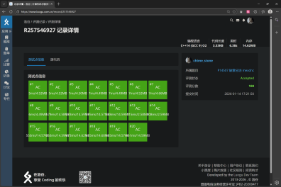
2 | 基于动态规划方法的问题求解 | 4 | P1220关路灯  P4170 涂色  P1854花店橱窗布置  P2018 消息传递 | 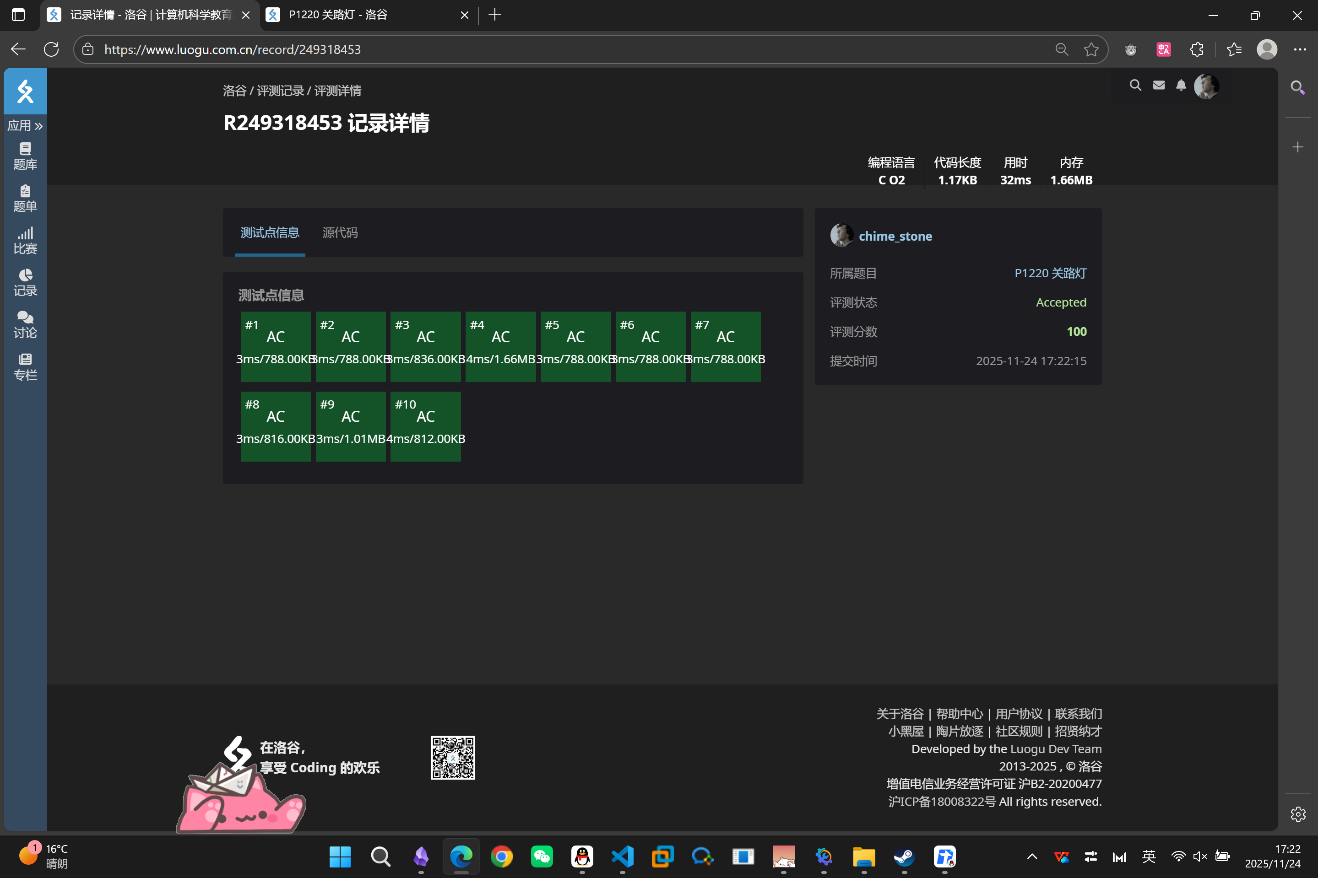
 |  |  |  | 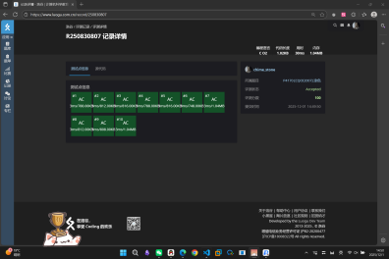
 |  |  |  | 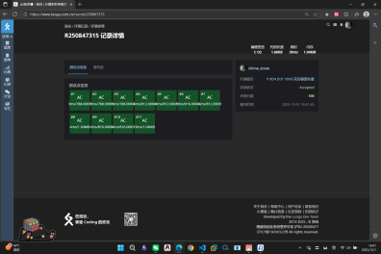
 |  |  |  | 
3 | 基于贪心策略的问题求解 | 4 | P1106删数问题  P2512糖果传递  P1090合并果子  P1080 国王游戏 | 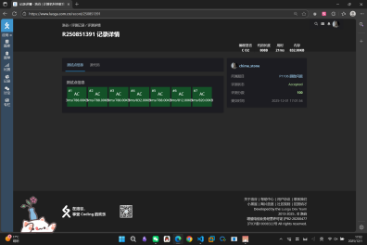
 |  |  |  | 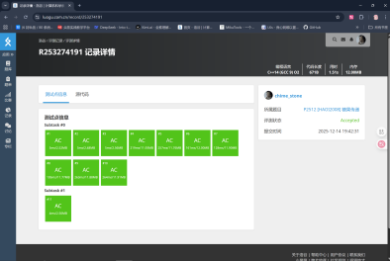
 |  |  |  | 
 |  |  |  | 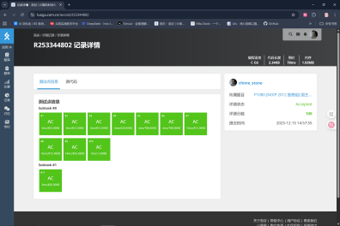
4 | 图相关问题的求解 | 3 | P1111 修复公路  P1196 银河英雄传说  P1993 小K的农场 | 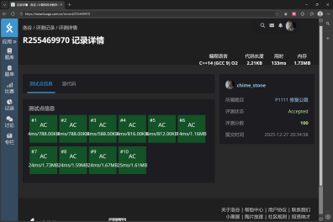
 |  |  |  | 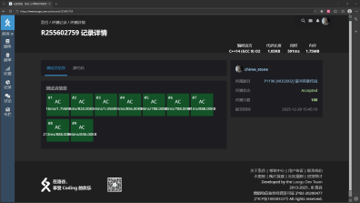
 |  |  |  | 
5 | 搜索算法的设计与应用 | 4 | P1135 奇怪的电梯  P1443 马的遍历  P1825 CornMazeS  P2895 Meter Shower S | 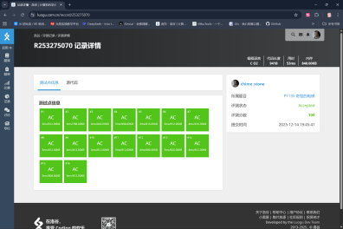
 |  |  |  | 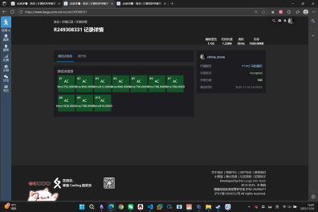
 |  |  |  | 
 |  |  |  | 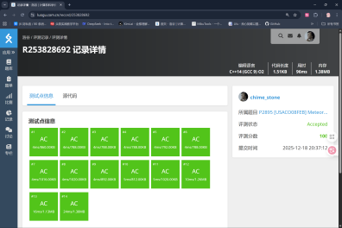
6 | 高级数据结构与算法专题 | 4 | P3374 树状数组 1  P3368 树状数组 2  P1816 忠诚  P2024 食物链 | 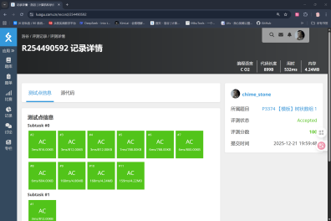
 |  |  |  | 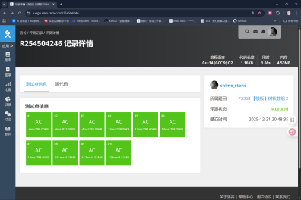
 |  |  |  | 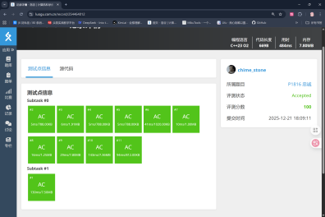
 |  |  |  | 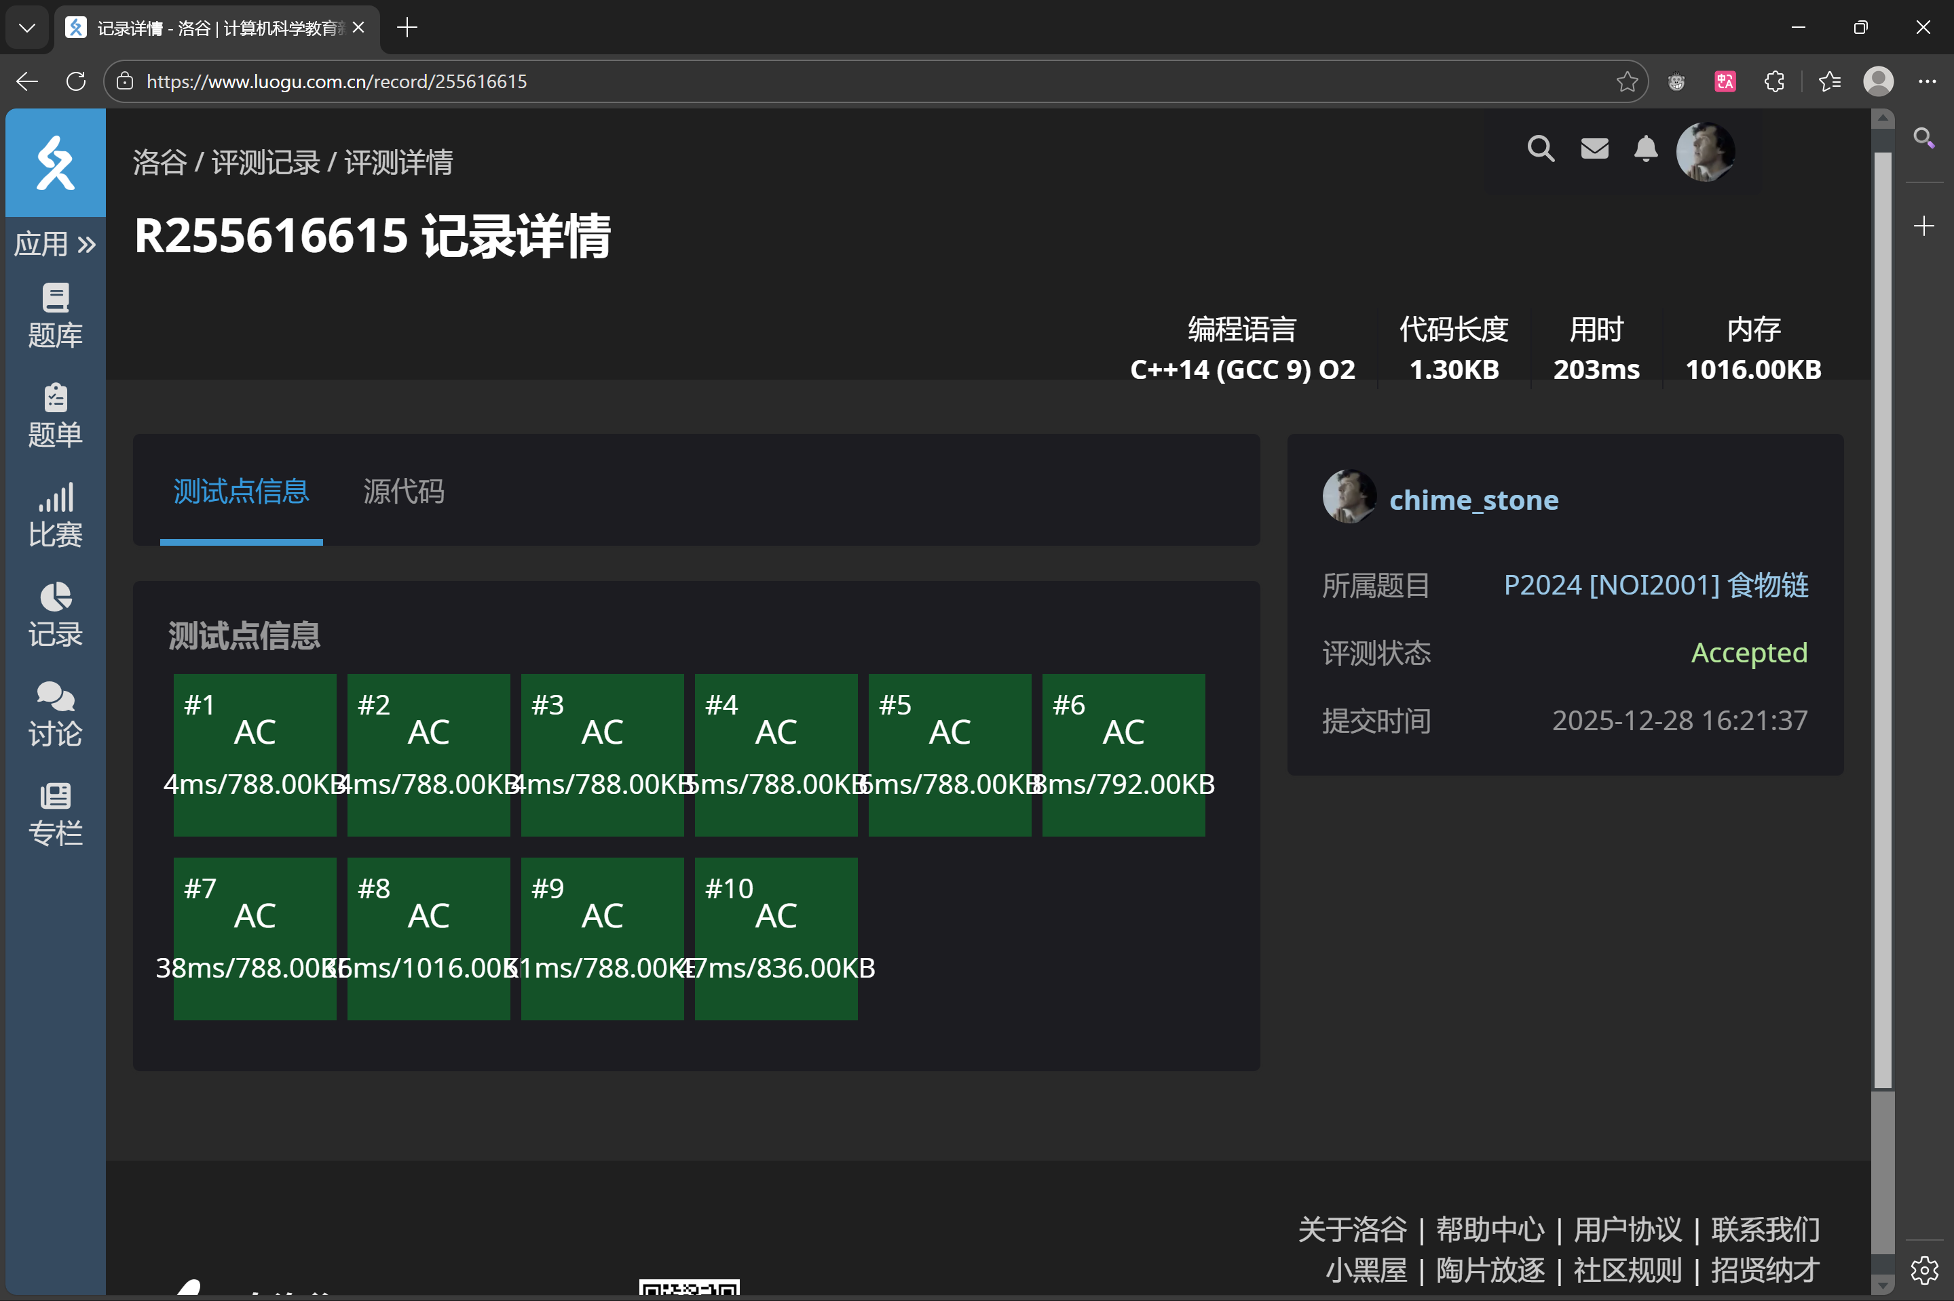
以上22道题目均在本地环境下运行成功并通过洛谷平台所有评测。

在洛谷网站中的完成情况截图如下：


实验总结与体会

2.1个人收获和心得
本次算法实践课，让我终于将书本上的策略与方法，亲手转化为一行行能够运行、解决问题的代码，完成了从理论认知到实践能力的跨越。回顾本学期课堂所学的算法设计与上学期实现的各类数据结构，一个优秀算法的最终落地，离不开严谨的实现与反复的调试。对此我感触尤深，动手实践让我真正理解了算法的生命力所在。
当然，将算法思想转化为实际的代码实现，并非一次实验就能掌握，它需要一套完整的锻炼过程。虽然算法的思想可以通过阅读来理解，但若没有大量亲手编写、调试和优化代码的经历，很难体会到代码背后的成型过程。

2.2课程感想
本课程在现有数据结构课程做前导的情况下，将数据结构中的相关知识融合并在题目中具体实践，对于知识的吸收与延拓都很有帮助。
美中不足的是开课时间略有尴尬，如果能够和c++程序设计课程上有所联动就更好了。

P1228 地毯填补问题 解题报告

3.1题目分析

3.1.1题目描述
相传在一个古老的阿拉伯国家里，有一座宫殿。宫殿里有个四四方方的格子迷宫，国王选择驸马的方法非常特殊，也非常简单：公主就站在其中一个方格子上，只要谁能用地毯将除公主站立的地方外的所有地方盖上，美丽漂亮聪慧的公主就是他的人了。公主这一个方格不能用地毯盖住，毯子的形状有所规定，只能有四种选择（如图）：
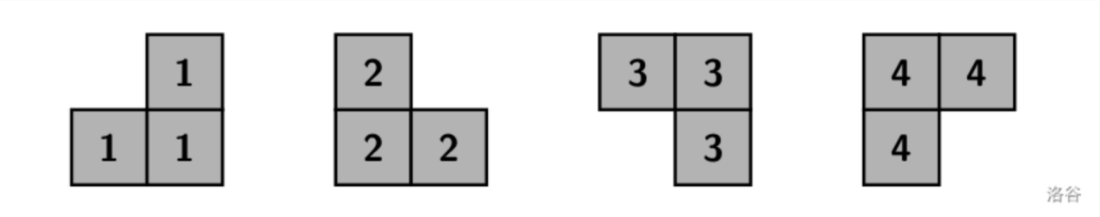
并且每一方格只能用一层地毯，迷宫的大小为$2^{k}∗2^{k}$的方形。当然，也不能让公主无限制的在那儿等，对吧？由于你使用的是计算机，所以实现时间为1秒。

3.1.2 输入、输出格式
输入：
输入文件共2行。
第一行一个整数k，即给定被填补迷宫的大小为$2^{k}∗2^{k}$（$0<k≤10$）；
第二行两个整数 x,y，即给出公主所在方格的坐标（x为行坐标，y为列坐标）,x和y之间有一个空格隔开。
输出：
将迷宫填补完整的方案：每一补（行）为 $x y c$（$x,y$ 为毯子拐角的行坐标和列坐标，$c$ 为使用毯子的形状，具体见上面的图 $1$，毯子形状分别用 $1,2,3,4$ 表示，$x,y,c$ 之间用一个空格隔开）

3.2 算法分析

3.2.1 总体分析
核心方法: 递归分治
把当前边长为 len 的正方形以中心横竖线分成四个 len/2 × len/2 的象限（左上、右上、左下、右下）。
在四个象限的四个相邻中心格中放置一个 L 型地毯，覆盖除含原特殊格的那个象限的中心格以外的三个中心格（这样这三个象限就各有一个“人工特殊格”）。
对四个象限分别递归调用 solve，每个 solve 都会接收该子棋盘内的特殊格坐标。
实现细节:
函数签名 solve(x, y, a, b, len)：(x,y) 为当前子棋盘内的特殊格（全局坐标），(a,b) 为子棋盘左上角的全局坐标，len 为子棋盘边长。
计算 mid = len/2，判断 (x,y) 属于哪一象限（用 x-a < mid 与 y-b < mid 判断行列在前/后半），然后按象限输出中心 L 型地毯的放置坐标与朝向 c（1..4），再对四个象限递归调用 solve，对于非含真实洞的象限传入该象限中心格作为“特殊格”。

3.2.2 流程图
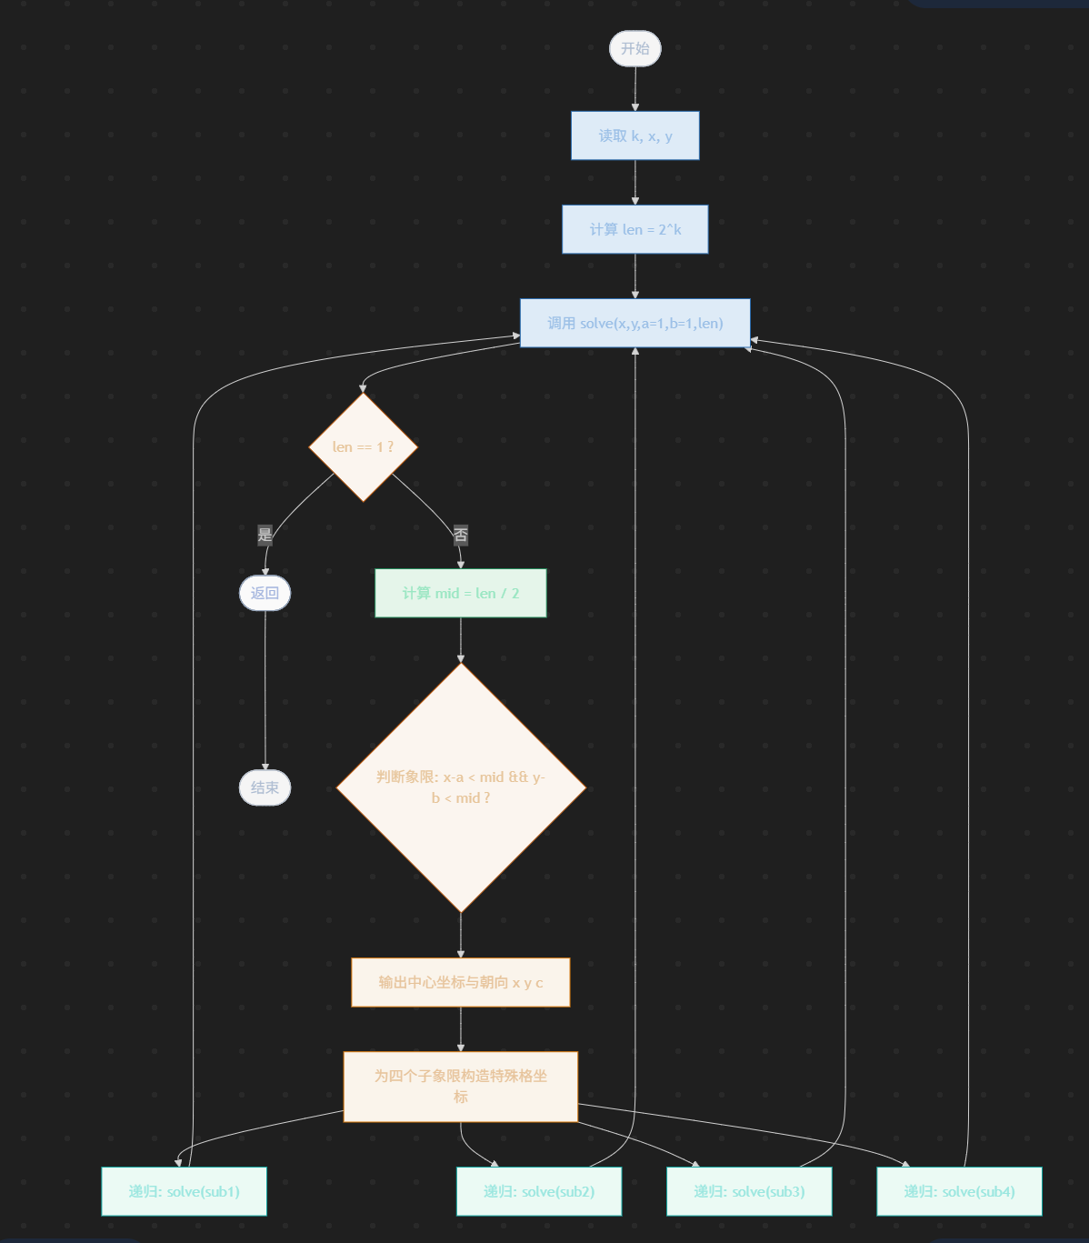

3.3 性能分析

3.3.1 时间复杂度
每次递归层会输出恰好 1 个中心 L 型（除最底层 len==1），并将问题分为 4 个大小为 len/2 的子问题。
放置的 L 型总数等于 (总格子数 - 1) / 3 = ($4^{k}$ - 1) / 3（每个 L 型覆盖 3 格，剩一个特殊格）。
因此时间复杂度与输出大小相同：O($4^{k}$)；若以 n = $2^{k}$ 表示，则为 O($n^{2}$)（因为棋盘有 $n^{2}$ 个格子）。

3.3.2 空间复杂度
递归深度为 k（每层边长除以 2），所以空间复杂度为 O(k)（递归栈），并且输出占用 O($4^{k}$) 空间用于写入。

3.4 运行测试


P1220 关路灯 解题报告

4.1 题目分析

4.1.1 题目描述
某一村庄在一条路线上安装了 n盏路灯，每盏灯的功率有大有小（即同一段时间内消耗的电量有多有少）。老张就住在这条路中间某一路灯旁，他有一项工作就是每天早上天亮时一盏一盏地关掉这些路灯。
为了给村里节省电费，老张记录下了每盏路灯的位置和功率，他每次关灯时也都是尽快地去关，但是老张不知道怎样去关灯才能够最节省电。他每天都是在天亮时首先关掉自己所处位置的路灯，然后可以向左也可以向右去关灯。开始他以为先算一下左边路灯的总功率再算一下右边路灯的总功率，然后选择先关掉功率大的一边，再回过头来关掉另一边的路灯，而事实并非如此，因为在关的过程中适当地调头有可能会更省一些。
现在已知老张走的速度为 1m/s，每个路灯的位置（是一个整数，即距路线起点的距离，单位：m）、功率（W），老张关灯所用的时间很短而可以忽略不计。
请你为老张编一程序来安排关灯的顺序，使从老张开始关灯时刻算起所有灯消耗电最少（灯关掉后便不再消耗电了）。

4.1.2 输入、输出格式
输入：
第一行是两个数字n（表示路灯的总数）和c（老张所处位置的路灯号）；
接下来n行，每行两个数据，表示第1盏路灯的位置和功率。数据保证路灯位置单调递增。
输出：
一个数据，即最小的功耗（单位：J，1J = 1W*s）

4.2 算法分析

4.2.1 总体分析
关键实现思路:
使用区间动态规划：令 f[i][j][0] 表示当前已关闭区间外的所有灯（即当前仍亮的灯都在 [i..j]），并且老张现在在位置 i（左端），最小累计额外消耗；f[i][j][1] 类似但老张在位置 j（右端）。初始状态 f[c][c][0]=f[c][c][1]=0（起始时已关 c 号灯）。
转移基于扩展区间：从状态 [i+1,j] 或 [i,j-1] 扩展到 [i,j]，移动距离乘以“当前还在亮的灯总功率”（这些灯在移动过程中仍持续消耗直到被关）。参考实现用前缀和 sum[] 快速计算“仍亮的灯总功率”。
索引约定：位置数组 a[1..n]、功率 b[1..n] 及前缀和 sum[0..n]，起始编号 c。DP 的 i,j 为闭区间索引。
算法分析（步骤摘要）:
预处理：读入位置 a[i] 和功率 b[i]，计算前缀和 sum[i] = sum[i-1] + b[i]。
初始化：对长度=1（i=j=c）设置 f[c][c][0]=f[c][c][1]=0；其它 f 初始化为无穷大。
枚举区间长度 len=2..n，枚举 i (j=i+len-1) 计算 f[i][j][0] 和 f[i][j][1]：
计算“当前仍亮的灯总功率” power = sum[i] + (sum[n] - sum[j]) —— 注意这是参考实现中用于某一转移的权重表达（代表区间外仍亮的灯）。
f[i][j][0] = min( 从 f[i+1][j][0] 移动到 a[i] 的代价, 从 f[i+1][j][1] 移动到 a[i] 的代价 )，移动距离乘以对应的 power。
类似地更新 f[i][j][1]。
结果为 min(f[1][n][0], f[1][n][1])。

4.2.2 流程图
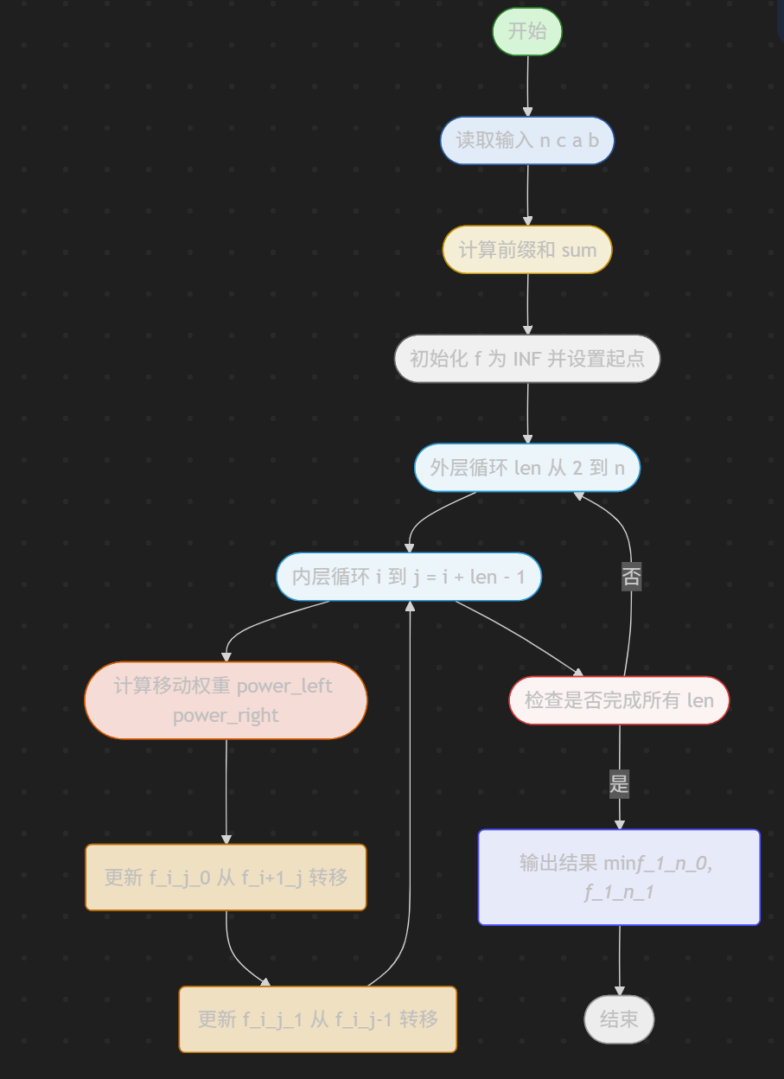

4.3性能分析

4.3.1 时间复杂度
状态数 O($n^{2}$)（i,j），每个状态常数时间转移 → 时间复杂度 O($n^{2}$)。

4.3.2 空间复杂度
空间复杂度 O(n^2) 存储 f；加上 O(n) 的位置与前缀和。

4.4运行测试


P1993 小K的农场 解题报告

5.1 题目分析

5.1.1 题目描述
小 K 在 MC 里面建立很多很多的农场，总共 $n$ 个，以至于他自己都忘记了每个农场中种植作物的具体数量了，他只记得一些含糊的信息（共$m$个），以下列三种形式描述：
农场$a$比农场$b$至少多种植了$c$个单位的作物；
农场$a$ 比农场$b$ 至多多种植了$c$个单位的作物；
农场$a$与农场$b$种植的作物数一样多。
但是，由于小 K 的记忆有些偏差，所以他想要知道存不存在一种情况，使得农场的种植作物数量与他记忆中的所有信息吻合。

5.1.2 输入、输出格式
输入：
第一行包含两个整数n和m，分别表示农场数目和小K记忆中的信息数目。
接下来m行：
如果每行的第一个数是1，接下来有三个整数a,b,c，表示农场a比农场b至少多种植了c个单位的作物；
如果每行的第一个数是2，接下来有三个整数a,b,c，表示农场a比农场b至多多种植了c个单位的作物；
如果每行的第一个数是3，接下来有两个整数a,b，表示农场a种植的数量和b一样多。
输出：
如果存在某种情况与小K的记忆吻合，输出Yes，否则输出No。

5.2 算法分析

5.2.1 总体分析
问题建模与等价变换：
把每个农场的作物数视为变量 x[i]。三种记忆对应不等式：
类型1（a 比 b 至少多 c）：x[a] - x[b] >= c，等价为 x[b] - x[a] <= -c。
类型2（a 比 b 至多多 c）：x[a] - x[b] <= c。
类型3（相等）：x[a] = x[b] 即 x[a] - x[b] <= 0 且 x[b] - x[a] <= 0。
将每个不等式转为差分约束形式 x[v] - x[u] <= w，并在有向图中添加边 u -> v 权重 w（满足松弛条件 dis[v] <= dis[u] + w）。
正确性（负权环判定）：
差分约束系统存在解当且仅当对应的有向带权图没有负权环。若存在负权环，沿环累加得到不等式 x[i] < x[i]（矛盾），因此不可满足；若无负环，从任意超级源 s 到各点的最短路值 dis[i] 可构造一个满足所有约束的解（取 x[i]=dis[i]）。
SPFA 用于检测负环的细节与边界条件：
维护数组 dis[]、入队标记 vis[] 与松弛计数 cnt[]，使用队列 q 存放待松弛节点。
每次对边 u->v (权 w) 松弛若发生更新：若 dis[v] > dis[u] + w 则设 dis[v] = dis[u] + w，cnt[v]++ 并在 v 不在队列时将其入队。
若某节点的 cnt[v] > n（原变量数量），说明存在负权环（在无负环时任一点最短路径最多含 n-1 条边），可立即返回“不满足”。
初始化：构造超级源 s = n+1，添加 s->i（权 0）覆盖所有不连通分量；设 dis[s]=0，其他为 +INF；并将 cnt[]、vis[] 全部置 0/false，然后将 s 入队开始 SPFA。

5.2.2 流程图
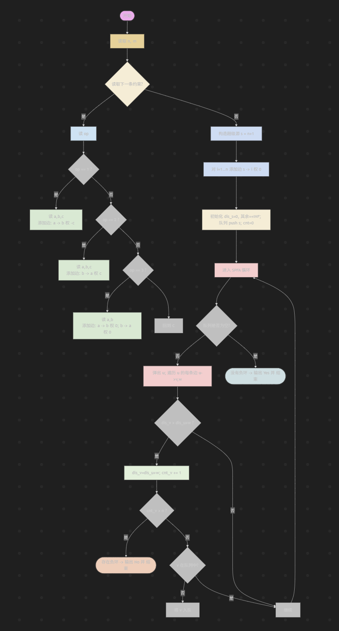

5.3 性能分析

5.3.1 时间复杂度
时间复杂度：SPFA 最坏情况 O(n*m)（或更坏），但给定 n,m ≤ 5e3 在多数测试可接受。构建边 O(m+n)。

5.3.2 空间复杂度
- 空间复杂度：边存储 O(m+n)，额外数组 dis,cnt,vis 为 O(n)。

5.4 运行测试


P2024 食物链 解题报告

6.1 题目分析

6.1.1 题目描述
动物王国中有三类动物 $A,B,C$，这三类动物的食物链构成了有趣的环形。$A$吃 $B$，$B$ 吃 $C$，$C$ 吃 $A$。
现有 $N$ 个动物，以$1∼N$ 编号。每个动物都是 $A,B,C$ 中的一种，但是我们并不知道它到底是哪一种。
有人用两种说法对这 $N$ 个动物所构成的食物链关系进行描述：
第一种说法是 $1 X Y$，表示$X$和$Y$是同类。
第二种说法是 $2 X Y$，表示$X$吃$Y$。
此人对$N$个动物，用上述两种说法，一句接一句地说出$K$句话，这$K$句话有的是真的，有的是假的。当一句话满足下列三条之一时，这句话就是假话，否则就是真话。
当前的话与前面的某些真的话冲突，就是假话；
当前的话中$X$或 $Y$比$N$大，就是假话；
当前的话表示$X$吃$X$，就是假话。
你的任务是根据给定的$N$和$K$句话，输出假话的总数。

6.1.2 输入、输出格式
输入：
第一行两个整数，$N,K$，表示有$N$个动物，$K$句话。
第二行开始每行一句话。格式见题目描述与样例。
输出：
一行，一个整数，表示假话的总数。

6.2 算法分析

6.2.1 总体分析
使用并查集把每个动物映射成 3 个节点（3N 空间），表示某个动物在三种关系中的“等价类”：
对于每个 i（1..N）使用三个索引：i, i+N, i+2N，分别表示：i 本身、被 i 吃 的那一类、吃 i 的那一类（常见约定，保证下面合并规则一致）。
语句分类与合并策略：
若语句为 “1 X Y”（同类）：需把 X 的三类分别与 Y 的对应三类合并： merge(X, Y), merge(X+N, Y+N), merge(X+2N, Y+2N)；若已有冲突（比如 X 的某一类与 Y 的另一互斥类在同一集合），该句为假。
若语句为 “2 X Y”（X 吃 Y）：按关系把 X 与 Y 的相应类合并： merge(X, Y+2N), merge(X+N, Y), merge(X+2N, Y+N)；若已有冲突（如 X 与 Y 同类，或其他互斥类合并），该句为假。
冲突检测通过并查集查询实现（检查是否存在违反关系的已连通集合）。

6.2.2 流程图
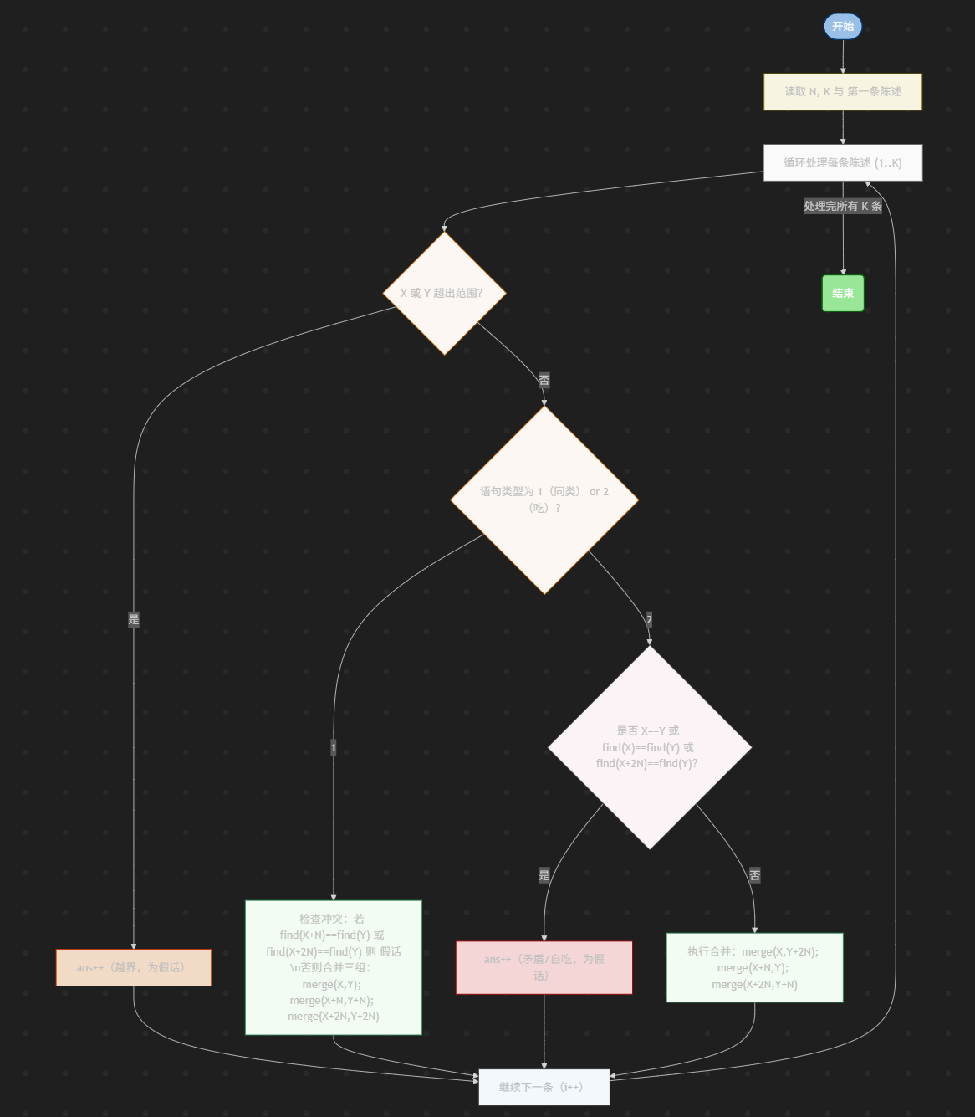

6.3 性能分析

6.3.1 时间复杂度
每条陈述做常数次并查集查找与合并，整体约 O(N)

6.3.2 空间复杂度
空间复杂度：O(N)（并查集数组大小 3N）

6.4 运行测试


